К-ПНУ долучився до проведення загальноміського вебінару «Академічна доброчесність: проблеми дотримання та пріоритети поширення в освітньо-науковому просторі»
Останніми роками увага української наукової та освітньої спільноти все більше звернена до питань академічної доброчесності та впровадження міжнародних академічних стандартів. Ця проблема знайшла відгук не лише з-поміж науково-педагогічних працівників, а й серед здобувачів вищої освіти. Досі малознайоме суспільству поняття за два останніх роки стало популярною темою наукових дискусій.
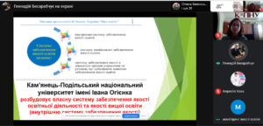
18 лютого відбувся вебінар «Академічна доброчесність: проблеми дотримання та пріоритети поширення в освітньо-науковому просторі», який організував Подільський спеціальний навчально-реабілітаційний соціально-економічний коледж. Участь в онлайн-заході взяли керівник навчально-методичного центру забезпечення якості освіти, кандидат педагогічних наук Геннадій Бесарабчук, методист вищої категорії навчального відділу, кандидат філологічних наук Зореслава Шевчук і голова комісії з питань академічної доброчесності, завідувач кафедри економіки підприємства, доктор економічних наук, професор Наталія Мазур. На зустрічі були присутні науково-педагогічні і педагогічні працівники і здобувачі вищої освіти Подільського коледжу, представники адміністрації Подільського державного аграрно-технічного університету. Під час вебінару було презентовано систему внутрішнього забезпечення якості вищої освіти нашого університету (доповідач – Геннадій Бесарабчук), політику впровадження принципів академічної доброчесності в інституційну практику К-ПНУ (доповідач – Зореслава Шевчук), закцентовано увагу на діяльності комісії з питань академічної доброчесності Кам’янець-Подільського національного університету імені Івана Огієнка (доповідач – Наталія Мазур). Присутні також обговорили питання перевірки наукових робіт на плагіат, значення академічної доброчесності під час самонавчання та роль бібліотеки у формуванні доброчесного освітнього середовища та інформаційного простору.
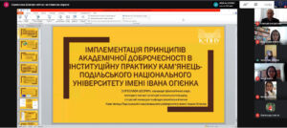
Зореслава Шевчук, методист вищої категорії навчального відділу, кандидат філологічних наук

